Garáže techniky na středisku KSUS Žandov
Střecha je po životnosti (původní krytina: Onduline Classic bitumenová střešní deska) a zatékání do garáže s technikou a tím dochází k dalšímu poškozování konstrukčních prvků. Je nutná její oprava a výměna střešní krytiny.
Nově navrhovanou střešní krytinou je trapézový plech XTP 35 včetně střešních doplňků.
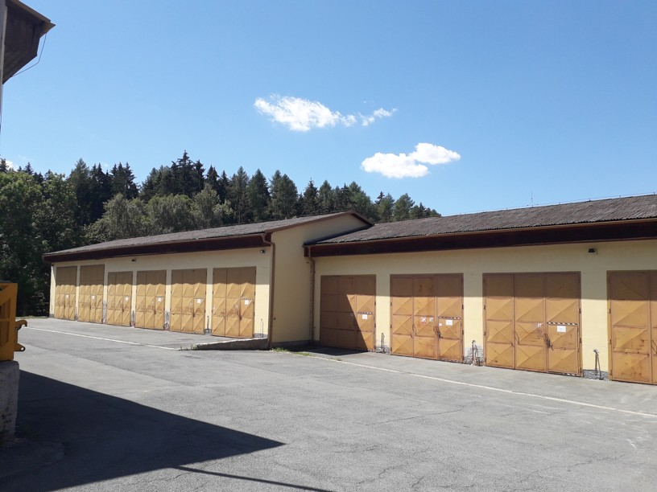
29m
29m
12m
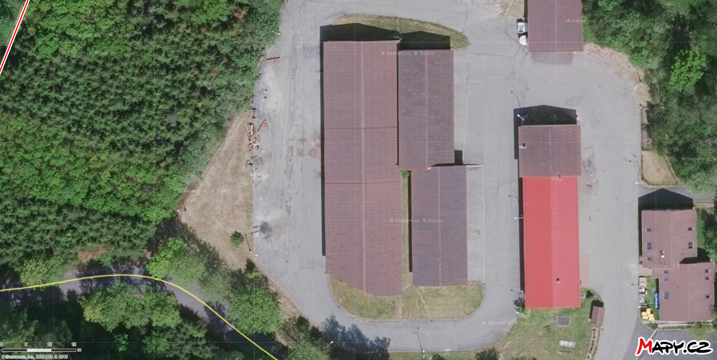
29m
29m
12m

